**Actividades 2°Medio A**

Víctor Pillanchini, Manuel Solis, Lucas Santana Constanza Araya

**Área Matemática:**

1. **Repaso de tablas de multiplicar una hora por día (se adjunta imagen de tablas de multiplicar)**

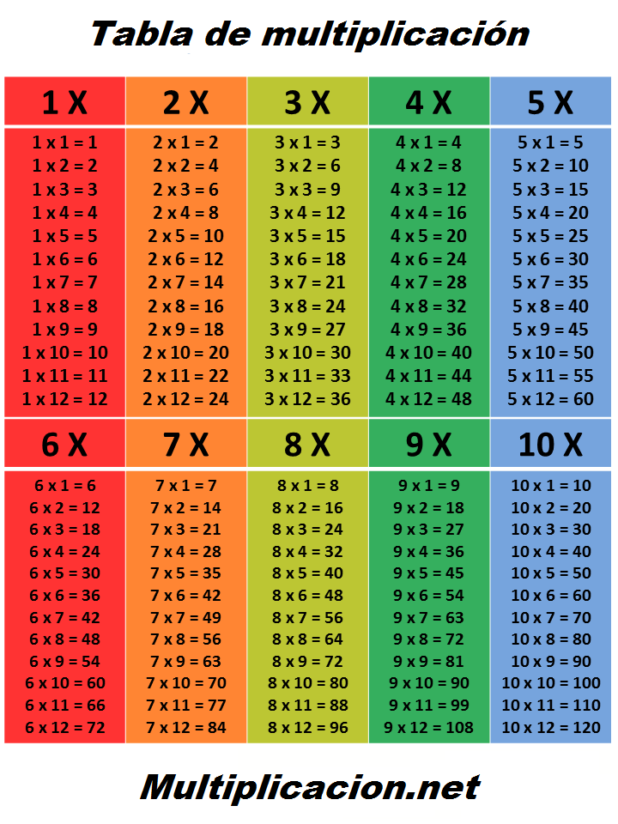

1. **Determinar mínimo común múltiplo.**

**Ejemplo:**

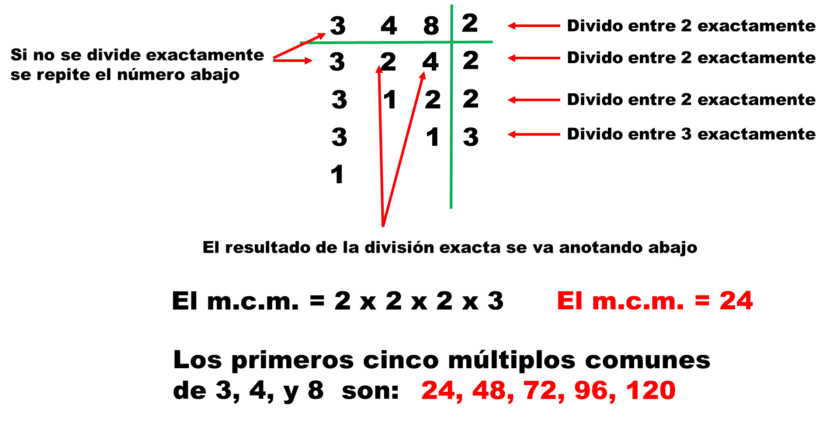

**Ejercicios:**

|  |  |  |
| --- | --- | --- |
| **2,8,6 =** | **5,3,9 =** | **14,22,8 =** |
| **2,15,3,9 =** | **3,4,16 =** | **2,4,5 =** |
| **3,3,18 =** | **3,6,8,8 =** | **10,5,5,20 =** |

1. **Reducción de fracciones.**

**Ejemplo:**

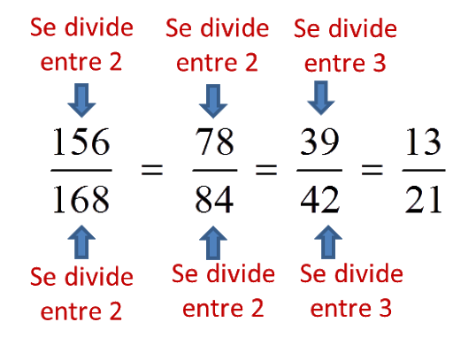

**Ejercicios:**

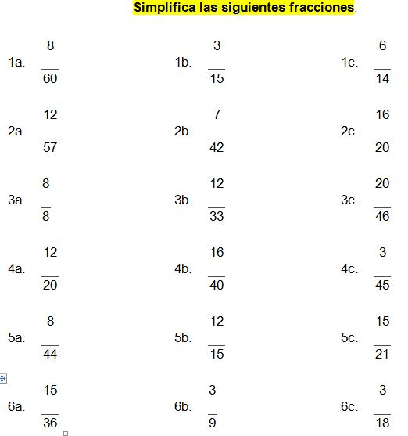

1. **Suma y resta de fracciones.**

**Ejemplo:**

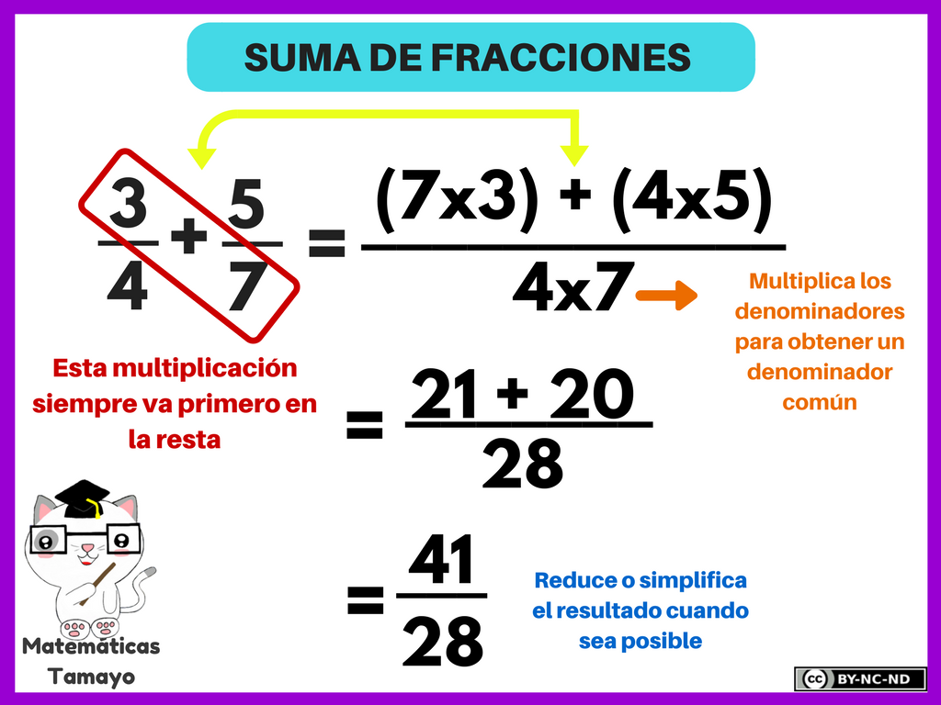

**Ejercicios:**

|  |  |  |
| --- | --- | --- |
| **6 + 4 =**  **4 8** | **4 + 3 + 6 =**  **6 5 10** | **4 – 5 – 6 =**  **5 3 4** |
| **3 + 5 + 5 =**  **5 5 1** | **9 – 5 – 8 – 5 - 8 =**  **3 5 6 5 7** | **4 – 5 + 5 =**  **5 5 5** |
| **4 – 5 + 5 =**  **4 6 7** | **8 – 8 – 7 + 8 =**  **7 6 2 2** | **7 + 6 + 5 – 9 =**  **4 4 3 3** |

1. **Ordenar fracciones de mayor a menor.**

**Ejemplo:**

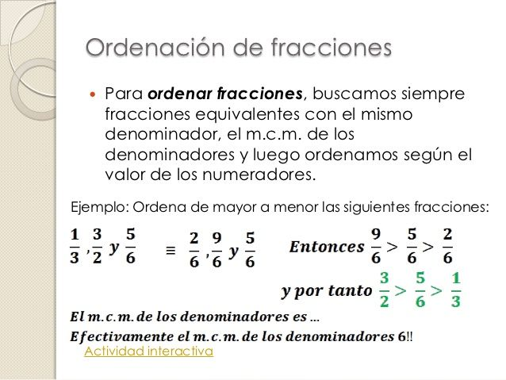

**Ejercicios**

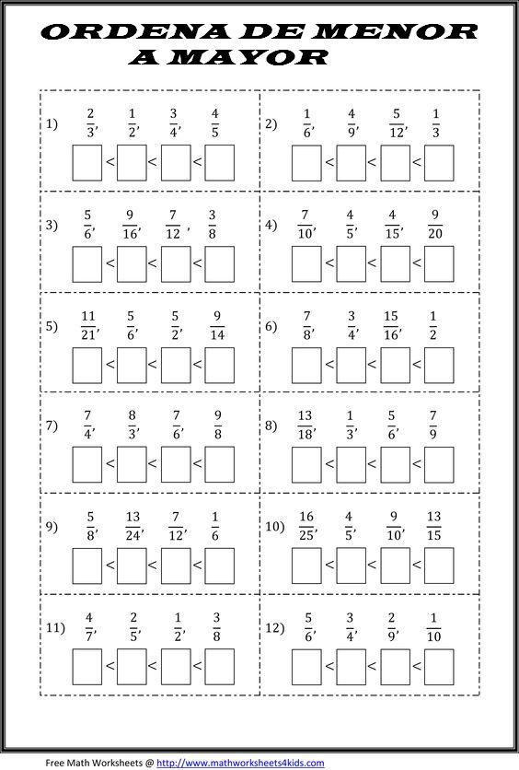

1. **Multiplicación y división de fracciones.**

**Ejemplo:**

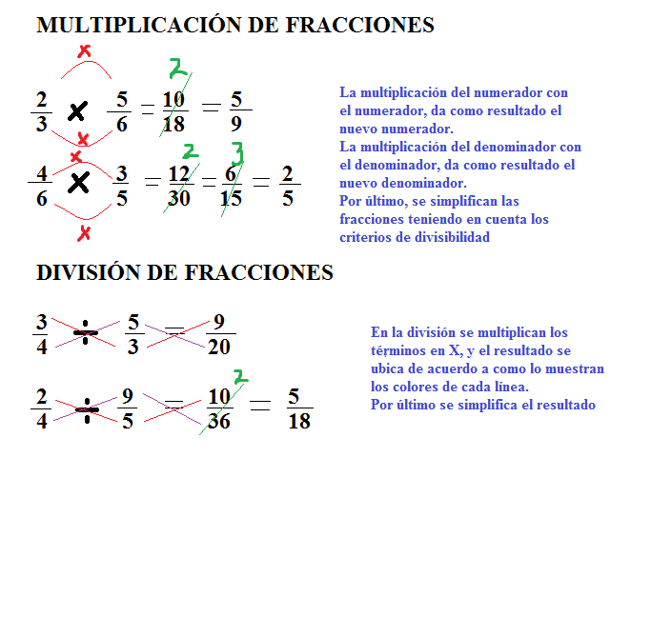

**Ejercicios:**

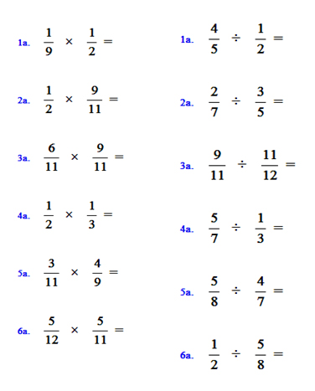

**Área de lenguaje**

1. **Leer texto, responder preguntas sobre tema leído.**

**TEXTO N|1**

El creador de **Atari**, Nolan Bushnell, busca renovar el método de enseñanza utilizando consolas; los juegos pueden reducir de cuatro años a seis meses el tiempo de educación básica, asegura.

[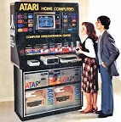](https://1.bp.blogspot.com/-8JS6Ph-7Mro/WghDzGW-rLI/AAAAAAAAQ6M/RIhYkIZP6P8b2McAz_opDuXFlHePVXO4ACLcBGAs/s1600/atari.jpg)La mirada de Nolan Bushnell va sin cesar de un lado a otro, como si todavía estuviera utilizando alguno de los títulos que se jugaban en la Atari, la consola que creó a inicios de la década de los 70.

Sin embargo, el emprendedor, también dueño de los restaurantes **Chuck E. Cheese,** dice que más allá de estar enfocado actualmente en esta industria multimedia, su principal pasión es desarrollar plataformas digitales educativas que cambien el método de enseñanza.

*“Los juegos serán fundamentales en la forma en cómo las escuelas trabajarán en el futuro. Estamos en medio de una tormenta perfecta, en donde la gente quiere desarrollar aplicaciones. Y el hardware en cierta medida se está haciendo más barato. La situación para el cambio es ideal”*. Dijo Bushnell en entrevista exclusiva con CNN Expansión.

De acuerdo con un estudio que él mismo patrocinó, el creador explica que todo aquello que la gente pudiera aprender durante los primeros cuatro años de estudios en primaria se puede reemplazar con seis meses de estudios mientras juegas.*“Los juegos utilizan ciertos trucos para cautivar la mente. Encontramos que podemos utilizar estos mismos trucos para que los niños puedan aprender cosas diez o veinte veces más rápido, pero que también puedan retenerlo”*. Detalló el emprendedor, presente en la cuarta edición de Campus Party México. Sobre quienes deberían ser los maestros de esta nueva “camada” de niños que **aprendan mediante videojuegos**, el visionario dijo que esta plataforma experimental debería ser una mezcla entre psicólogos, maestros y desarrolladores.

1. *“De esta forma, cualquiera puede aprender, sin importar su background (…) la educación debe ser libre, sin importar tu locación ni tu aspecto social. La educación está contaminada porque está asociada al dinero, es un problema global”*.
2. A pesar de no quererse involucrar en la industria tradicional de videojuegos, Bushnell opina que mientras más avance la tecnología, existirán diferentes tipos de títulos con tramas diferentes.
3. *“No acabarán los juegos de guerra. Es algo que, como las películas, siempre va a existir. Lo que va a pasar, sin duda, es que existirán juegos tan inmersivos en otros géneros que va a parecer que vivimos en otra realidad y no será visto como algo malo”*, explicó.
4. El ingeniero agregó que todavía utiliza videojuegos y que su favorito es Portal, desarrollado por Valve. En general sus preferidos son los juegos de puzzle.
5. El emprendedor diseñó, junto con Ralph Baer, el juego de ping pong digital, **PONG,** el cual trataron de comercializar en un par de consolas en bares de California; sin embargo, fue hasta que hicieron la versión doméstica del juego, en 1974, que su comercialización en Sears despegó y logró que lanzaran un nuevo modelo de **Atari 2600**. Las mieles de Atari no lo dejaron estar cerca de la firma, pues esta fue comprada en 1976 por Time Warner y su creador dejó la empresa en 1978. Desde entonces ha formado veinte empresas relacionadas a tecnología y videojuegos.
6. Señale la intención del autor del texto propuesto.

A) Convencer.

B) Informar.

C) Criticar.

D) Exponer.

1. ¿Qué información engloba lo que el texto propone?

A) Aprendizaje contra videojuegos.

B) Los videojuegos y la educación.

C) Los videojuegos como un método de aprendizaje.

D) La tecnología.

1. La intención principal del texto es:

A) Enfatizar la idea sobre los videojuegos como único método de aprendizaje.

B) Informar sobre los videojuegos como herramienta educativa.

C) Defender a los videojuegos como una medida de sano entretenimiento.

D) Criticar los métodos arcaicos e incoherentes usados por la educación.

1. ¿Cuál es la opinión del creador de la consola de Atari?

A) Solo el aprendizaje se alcanza con la tecnología.

B) El aprendizaje con la consola puede ser independiente de la edad.

C) Los videojuegos serán cardinales en la forma de trabajar de las escuelas en el futuro.

D) El entretenimiento es, en todo aspecto, vital para poder tener un aprendizaje óptimo.

1. Marque la información correcta según el texto.

A) Los videojuegos permiten un mejor aprendizaje durante los primeros cuatros años de vida en los niños.

B) La educación no permite un desarrollo tecnológico eficiente.

C) El juego de Ping Pong logró realmente el éxito cuando realizaron una versión doméstica en 1974.

D) Los videojuegos son peligrosos sin un control adecuado.

**TEXTO N|2**

[](https://2.bp.blogspot.com/-lIoi2OT3Bnc/WhJSaST6s6I/AAAAAAAAQ8I/19amH2ACxuMtson6O5GoO2OCpZUxWysBgCLcBGAs/s1600/musiquita.jpg)La **música** se define como el arte de combinar los sonidos de la voz humana o de los instrumentos, o de unos y otros a la vez, de modo que produzcan deleite y conmueven la sensibilidad. La música es **sonido**, pero no todos los instrumentos musicales se basan en algo que vibra. Todo lo que **vibra** suena porque provoca una oscilación de presión en el aire que se propaga como una onda hasta alcanzar, quizá un tímpano que la recoge y la lleva hasta un cerebro que pueda oírla en forma de sonido.  
Desde, hace varios años se viene realizando investigaciones sobre los efectos de la música en los seres humanos. Se cree que determinados tipos de música, sobre todo algunas piezas compuestas por Mozart, contribuyen a curar el cuerpo, ayudan al crecimiento del feto y favorecen el desarrollo del niño recién nacido mejorando su capacidad intelectual y física y despertando su creatividad. Los cientíﬁcos creen que los acordes de un violín o las composiciones para piano creadas por Mozart producen resultados sorprendentes en el fortalecimiento del sistema inmune, además de una sensación de bienestar.

1. **De acuerdo al texto anterior, marque el enunciado verdadero:**

**A) La música es la combinación de instrumentos y voz humana.**

**B) El llanto de un bebe es música.**

**C) La vibración puede producir música.**

**D) Toda vibración conmueve la sensibilidad.**

**E) Toda vibración produce música.**

1. **Del texto se puede cuestionar.**

**A) La oscuridad del texto.**

**B) El relativo trabajo de Mozart.**

**C) El poco interés de los músicos.**

**D) La distorsión que se hace dela música.**

**E) La falta de certeza de los cientíﬁcos.**

1. **El texto es de tipo:**

**A) Instructivo**

**B) Informativo**

**C) Descriptivo**

**D) Argumentativo**

**E) Narrativo**

1. **Del texto se inﬁere que:**

**A) La música ayuda al crecimiento del niño.**

**B) La música cura el cuerpo y el espíritu.**

**C) Los niños que escuchan música son creativos.**

**D) Ciertas composiciones beneﬁcian a la salud.**

**E) El feto que escucha música es más feliz.**

1. **Vocabulario, Busque en diccionario o internet palabras dadas.**

|  |  |  |
| --- | --- | --- |
| **Perseverante:** | **Ocasional:** | **Afrenta:** |
| **Conjetura:** | **Proteger:** | **Soterrar:** |
| **Contiguo:** | **Atiborrado:** | **Holgazán:** |
| **Baldío:** | **Parsimonia:** | **Caos:** |

1. **Realice un texto de opinión de 8 líneas sobre qué le pareció la lectura 1 (El creador de Atari)**

…………………………………………………………………………………………………………………………………………………………………………………………………………………………………………………………………………………………………………………………………………………………………………………………………………………………………………………………………………………………………………………………………………………………………………………………………………………………………………………………………………………………………………………………………………………………………………………………………………………………………………………………………………………